**Schulversuchspraktikum**

Axel Wuttke

Sommersemester 2013

Klassenstufen 9&10

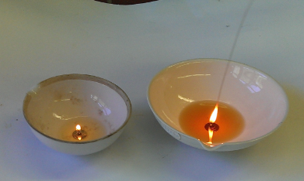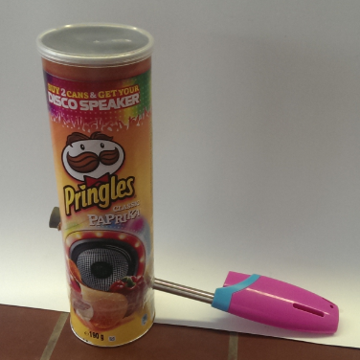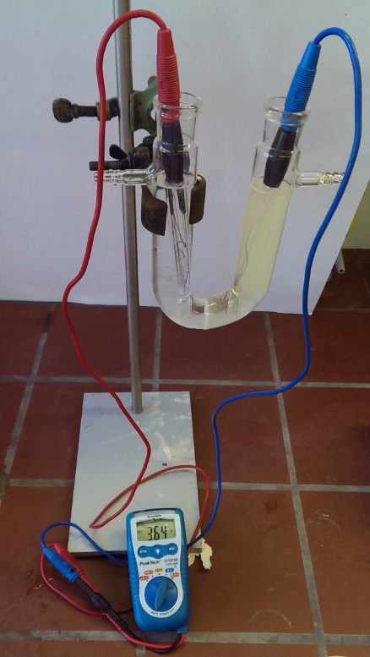

**Energiespeicher**

**Auf einen Blick:**

Dieses Protokoll befasst sich mit dem **Thema Energiespeicherung** für die **Klassenstufen 5&6**. Dabei werden unterschiedlichste Aspekte wie die **Synthese regenerativer Kraftstoffe, der Vergleich regenerativer Kraftstoffe mit herkömmlichen Kraftstoffen** oder aber die **Funktionsweise Kraftstoff betriebener Maschinen** betrachtet. Ziel ist es, den SuS ein möglichst breites Bild über die Bedeutung und Einsatzgebiete von Energiespeichern zu geben und sie für Chemie im Alltag zu begeistern.

Inhalt

1 Beschreibung des Themas und zugehörige Lernziele 2

2 Lehrerversuche 3

2.1 V 1 – Herstellung von Biodiesel 3

2.2 V 2 – Pappröhrenversuch 4

3 Schülerversuche 6

3.1 V3 – Verbrennung von Diesel und Biodiesel 6

3.2 V4 – Der Taschenwärmer 7

3.3 V5 - Die Glucosebrennstoffzelle 8

4 Reflexion des Arbeitsblattes 6

4.1 Erwartungshorizont (Kerncurriculum) 6

4.2 Erwartungshorizont (Inhaltlich) 6

# Beschreibung des Themas und zugehörige Lernziele

SuS sind alltäglich von Energiespeichern umgeben, ohne dass sie diese bewusst als solche wahrnehmen oder aber ihre Verwendung hinterfragen. Energie kann in unterschiedlichsten Formen gespeichert werden, unter anderem auch in Form von chemischer Energie. Dies sind im Bereich der anorganischen Chemie bspw. galvanische Zellen, Wasserstoff oder aber Batterie-Speicherkraftwerke und in der organischen Chemie Stoffwechselmoleküle wie ADP, ATP, AMP, Glykogen aber auch bekannte Brennstoffe wie Diesel, Benzin oder Ethanol.

Die Behandlung des Themas Energiespeicherung kann sehr breit gefächert werden, so können z.B. regenerative Kraftstoffe synthetisiert und mit herkömmlichen verglichen oder aber die Funktionsweise von Kraftstoff betriebenen Aggregaten besprochen werden.

Nach dem niedersächsischen Kerncurriculum sollen die SuS in den Klassenstufen 9 und 10 Stoffe und Stoffklassen als Energieträger klassifizieren können, dies könnte mit Unterrichtseinheiten zum Thema Energiespeicher sehr gut erreicht werden. Weiterhin können ausgehend von dieser Grundlage viele Themen im kontextorientierten Unterricht gelehrt werden.

Eine wichtige fachliche Grundlage stellt die Energieerhaltung dar. Die SuS sollen erkennen, dass Energie in unterschiedlichen Formen chemisch gespeichert und wieder freigesetzt werden kann. Dazu sollte der Energiebegriff und desweiteren die Reaktionsenthalpie und chemische Bindungen bekannt sein.

# Relevanz des Themas für die SuS

Energiespeicher begegnen den SuS alltäglich, wie bereits oben beschrieben und stellen daher einen für sie wichtigen und interessanten Themenbereich dar. Didaktisch ist darauf zu achten die SuS nicht zu überfordern, bei der Besprechung organischer Energiespeicher. Viele Themeninhalte der organischen Chemie sind erst im Rahmen der gymnasialen Oberstufe vorgesehen.

# Lehrerversuche

## V 1 – Herstellung von Biodiesel

Dieser Versuch zeigt mit welch einfachen Mitteln Biodiesel synthetisiert werden kann. SuS sollten dazu den Aufbau von Fetten, sowie einfache Veresterungsreaktionen kennen.

|  |  |  |  |  |  |  |  |  |
| --- | --- | --- | --- | --- | --- | --- | --- | --- |
| **Gefahrenstoffe** | | | | | | | | |
| Rapsöl | | | - | | | - | | |
| Methanol | | | H: 225-331-311-301-370 | | | P: 210-​233-​280-​302+352 | | |
| Natriumhydroxid | | | H: 314-290 | | | P: 280-​301+330+331-​309+310-​305+351+338 | | |
| Dest. Wasser | | | - | | | - | | |
|  |  |  |  |  |  |  |  |  |

Materialien: Großes Reagenzglas, Magnetrührer mit Rührfisch, Becherglas 400 mL, Thermometer, Reagenzglasstopfen mit Glasrohr, Stativmaterial, Pipette

Chemikalien: Natriumhydroxid, Methanol, Rapsöl, dest. Wasser

Durchführung: Der Versuch wird gemäß Abb. 1 nachgebaut. Eine Natriummethanolat-Lösung wird hergestellt, indem zu 100 mL Methanol 0,3 g Natriumhydroxid gegeben werden. Das Becherglas (Wasserbad) wird bis zur Hälfte mit Wasser gefüllt und auf 75°C erhitzt. In das Reagenzglas werden 16 mL Natriummethanolat-Lösung und 8 mL Rapsöl gegeben. Es wird unter rühren gekocht, bis die Trübung verschwindet (ca. 5 Min.). Zur Trennung wird die warme Lösung in etwa 50 mL dest. Wasser gegeben und die entstehende obere Phase abpipettiert.

Abb.1 - Skizze Versuchsaufbau [1]

Beobachtung: Durch das Hinzugeben von Rapsöl und Natriummethanolat-Lösung entsteht eine milchig trübe Lösung. Nach kurzem Kochen färbt sich die Lösung gelb und wird klar. Beim hinzugeben der warmen Lösung zu dest. Wasser bilden sich eine klare gelbe Phase (oben) und eine milchig trübe weiße Phase (unten) (siehe Abb.2).

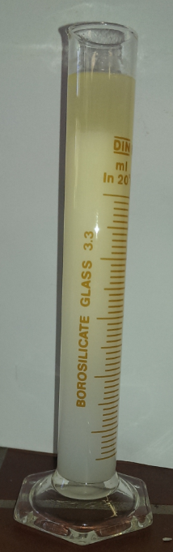

Deutung: Durch eine Umesterung des Rapsöls wurde Biodiesel erhalten. Rapsöl besteht hauptsächlich aus Triglyceriden, welche durch die Reaktion mit Methanol in die entsprechenden Methylester umgesetzt werden. Die entstehenden Rapsmethylester, auch kurz RME, werden als Biodiesel bezeichnet, da sie die für Dieselmotoren gewünschten Treibstoffeigenschaften aufweisen. Das Natriumhydroxid dient zur Darstellung von Methanolat, welches die Reaktion katalysiert.

Abb.2 - Trennung des Biodiesels von Methanol und Natriumhydroxid in dest. Wasser

Entsorgung: Gemisch im Sammelbehälter für halogenfreie organische Abfälle entsorgen.

Literatur: [1] Jan Grosse Austing 2007, Protokoll zum Experimentalvortrag über "Regenerative Kraftstoffe"

Dieser Versuch eignet sich um SuS auf das Thema regenerative Energiespeicher aufmerksam zu machen. In Anschluss dieses Experiments wäre auch ein Ausblick in die großtechnische Darstellung von Biodiesel möglich. Dort könnte das Prinzip des kleinsten Zwangs eingebunden werden, da zur Erhöhung der Ausbeute das Nebenprodukt Glycerin stetig entnommen wird, um das Reaktionsgleichgewicht in die gewünschte Richtung zu verschieben.

## V 2 – Pappröhrenversuch

Mit diesem Experiment kann der Vorgang im Zylinder eines Otto-Motors nachvollzogen werden. SuS sollten mit den Eigenschaften von Alkanen vertraut sein.

|  |  |  |  |  |  |  |  |  |
| --- | --- | --- | --- | --- | --- | --- | --- | --- |
| **Gefahrenstoffe** | | | | | | | | |
| Petrolether | | | H: 225-304-315-336-411 | | | P: 201-​210-​280-​301+310-​403+233-​501 | | |
|  |  |  |  |  |  |  |  |  |

Materialien: Chipsdose, Stabfeuerzeug, Tesafilm, Pappschnipsel



Chemikalien: Petrolether

Durchführung: Im unteren Drittel der Chipsdose wird ein Loch mit einem Durchmesser von ca. 1 cm hinzugefügt. Dieses Loch wird anschließend mit Tesafilm abgedeckt und ein kleines Loch in den Tesafilm eingeschnitten. Das Stabfeuerzeug kann nun Luftdicht durch die Öffnung gestoßen werden. Weiterhin werden in die Pappdose ein paar Pappschnipsel gelegt. Durch die große Öffnung werden nun einige Tropfen Petrolether in die Chipsdose ge-geben. Die Chipsdose wird mit dem Deckel verschlossen und geschüttelt. Anschließend wird das Stabfeuerzeug gezündet.

Abb.3 - Aufbau Pappröhrenversuch

Beobachtung: Beim Zünden des Stabfeuerzeuges gibt es einen lauten Knall und der Dosendeckel fliegt weg.

Deutung: Durch den hinzugefügten Petroleumether entsteht ein Benzin-Luft-Gemisch, das beim Zünden durch das Stabfeuerzeug mit einem lauten Knall reagiert.

Entsorgung: Chipsdose im freien lüften, die Pappschnipsel können wiederverwendet werden.

Literatur: [1] Martin Schwab 2012, Ein Modellversuch zur Zündtechnik im Otto-Motor, in Naturwissenschaften im Unterricht Heft Nr. 132 S.38-40

Dieser Versuch bietet die Möglichkeit über die Notwendigkeit und die Einsatzgebiete von Kraftstoffen zu sprechen.

Sehr gut eignet sich der Versuch zur Erarbeitung einer Projektarbeit bei der technische Inhalte der Automobilindustrie näher betrachtet werden sollen. Dabei wird eine Vernetzung mit Themengebieten der Physik und Technik geschaffen.

# Schülerversuche

## V3 – Verbrennung von Diesel und Biodiesel

Mit diesem Experiment können Unterschiede zwischen Diesel und Biodiesel herausgearbeitet werden. SuS sollten Verbrennungsvorgänge von Kohlenwasserstoffen kennen.

|  |  |  |  |  |  |  |  |  |
| --- | --- | --- | --- | --- | --- | --- | --- | --- |
| **Gefahrenstoffe** | | | | | | | | |
| Diesel-Kraftstoff | | | H: 304-336-351 | | | P: 261-​281-​301+310-​331 | | |
| Biodiesel | | | - | | | - | | |
|  |  |  |  |  |  |  |  |  |

Materialien: 2 Verbrennungsschalen, 2 Teelichdochte

Chemikalien: Diesel-Kraftstoff, Biodiesel

Durchführung: In die Mitte der beiden Verbrennungsschalen werden Teelichtdichte gestellt. Eine der beiden Verbrennungsschalen wird mit Biodiesel gefüllt die Andere mit Diesel. Es ist darauf zu achten, dass die Teelichtdochte mit ca. 1/3 ihrer Dochtlänge in Diesel/Biodiesel getaucht sind.

Beobachtung: Die Flamme der Dieselkerze rußt stärker als die Flamme der Biodieselkerze.



Abb.4 - links Biodieselkerze, rechts Dieselkerze

Deutung: Dadurch, dass in Rapsölmethylester Sauerstoff bereits molekular gebunden ist, erhöht sich die Wahrscheinlichkeit für eine komplette Verbrennung. Letztlich resultiert somit eine geringere Rußemission bei Biodiesel im Vergleich zu Diesel.

Entsorgung: Diesel-Reste sind im Sammelbehälter für organische halogenfreie Abfälle zu entsorgen, Rapsmehtylester können im Ausguss entsorgt werden.

Literatur: [1] Jan Grosse Austing 2007, Protokoll zum Experimentalvortrag über "Regenerative Kraftstoffe"

Dieses Experiment zeigt, welche Vorzüge Biodiesel mit sich bringt. Er kann als Einstieg zu einer Debatte über Vor- und Nachteile der Umsetzung von Nahrungsmitteln zu Kraftstoffen verwendet werden.

Weiterhin zeigt er die Bedeutung von Sauerstoff für die vollständige Verbrennung eines Kraftstoffes und kann für eine Einführung in die Lambda-Sonden Technik verwendet werden, bzw. die Notwendigkeit von Ihnen aufzeigen.

## 

## V4 – Der Taschenwärmer

Dieser Versuch zeigt wie die Kristallisationswärme eines Salzes genutzt werden kann. SuS sollten mit Lösungsvorgängen und der Gitterenergie von Salzen vertraut sein.

|  |  |  |  |  |  |  |  |  |
| --- | --- | --- | --- | --- | --- | --- | --- | --- |
| **Gefahrenstoffe** | | | | | | | | |
| Natriumacetat | | | - | | | - | | |
| Dest. Wasser | | | - | | | - | | |
|  |  |  |  |  |  |  |  |  |

Materialien: Erlenmeyerkolben 300 mL, Thermometer, Bunsenbrenner, Dreifuß mit Drahtnetz, Glasstab

Chemikalien: Natriumacetat-Trihydrat, dest. Wasser

Durchführung: In den Erlenmeyerkolben werden 25 g dest. Wasser und 250 g Natriumacetat-Trihydrat gegeben. Anschließend wird das Gemisch mit dem Bunsenbrenner so lange erhitzt, bis alles flüssig geworden ist. Das Gemisch wird auf 20°C herunter gekühlt. Am Rand des Erlenmeyerkolbens wird mit einem Glasstab entlang geritzt und die Temperatur gemessen.

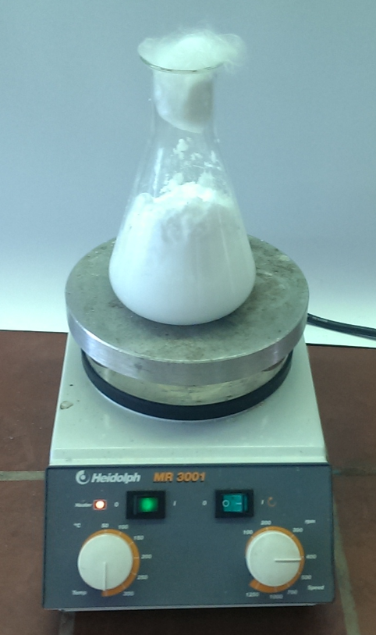

Beobachtung: Nach anritzen mit dem Glasstab beginnt die Flüssigkeit auszukristallisieren und die Temperatur steigt auf 57°C. Bei erneuten erhitzen verflüssigen sich die Kristalle wieder.

Deutung: Durch die Erwärmung liegt Natriumacetat-Trihydrat im „Ladungs-Zustand“ vor und die Kristallisation des Salzes bleibt bei vorsichtiger Handhabung aus. Erst durch ein Anstoßen wird dieser Zustand gestört. Das Salz kristallisiert aus und die latent gespeicherte Wärme wird freigegeben.

Abb.5 - Aufkochen der übersättigten Natriumacetat-Lösung

$$CH_{3}COO_{\left(aq\right)}^{-}+Na_{\left(aq\right)}^{+}+3H_{2}O_{\left(l\right)}→CH_{3}COONa∙3H_{2}O_{\left(s\right)}$$

Die latente Wärme besteht zu einem Teil aus der Lösungs- bzw. Kristallisationswärme des Salzes und zum Anderen aus der stark exothermen Bildung des Wassermolekül-Gitters und stellt die Bildungswärme des Salzhydrats dar.

Entsorgung: Natriumacetat mit viel Wasser über den Ausguss entsorgen.

Literatur: [1] Prof. Dr. Blume, Wärmekissen: schnelle Wärme aus Kristallen, http://www.chemieunterricht.de/dc2/tip/01_99.htm, zuletzt abgerufen am 05.08.2013

Dieser Versuch dient als Modellexperiment für einen handelsüblichen Taschenwärmer und zeigt dessen Funktionsweise auf.

Er eignet sich sehr gut, um Lösungsenthalpien und Gitterenergien im Unterricht zu besprechen.

## V5 - Die Glucosebrennstoffzelle

Dieses Experiment eignet sich um zu zeigen, wie aus Kohlenwasserstoffen Energie gewonnen werden kann. SuS sollten die Funktionsweise einer handelsüblichen Brennstoffzelle kennen.

|  |  |  |  |  |  |  |  |  |
| --- | --- | --- | --- | --- | --- | --- | --- | --- |
| **Gefahrenstoffe** | | | | | | | | |
| Kalilauge | | | H: 302-314 | | | P: 280-​301+330+331-​305+351+338-​309-​310 | | |
| Glucose | | | - | | | - | | |
| Wasserstoffperoxid | | | H: 271-332-302-314 | | | P: 220-​261-​280-​305+351+338-​310 | | |
|  |  |  |  |  |  |  |  |  |

Material: U-Rohr mit Diaphragma, 2 Platinelektroden mit Fritte, Spannungsquelle, Multimeter, Verbindungskabel, Eisbad



Chemikalien: 25% Kalilauge, 30% Wasserstoffperoxid, Glucose

Durchführung: 20 mL Wasserstoffperoxid werden mit 80 mL Kalilauge zusammengegeben und anschließend in einem Eisbad herunter gekühlt. Ist diese Lösung herunter gekühlt, wird eine zweite Lösung, bestehend aus 10 g Glucose und 90 g Kalilauge hergestellt. Von beiden Lösungen wird nun die gleiche Menge in je einen Schenkel des U-Rohrs gegeben. Die Elektroden werden in die Lösung eingetaucht und die Spannung mit einem Multimeter gemessen.

Abb.6 - Die Glucosebrennstoffzelle

Beobachtung: Die Spannung steigt rasch an und erreicht nach ca. 1 Stunde einen Höchstwert von 528 mV. Die Spannung hält sich mehrere Stunden.

Deutung: Im Anodenraum wird die Glucose oxidiert und gibt Elektronen ab.

$R-CHO_{\left(aq\right)}+3OH_{\left(aq\right)}^{-}→R-COO_{\left(aq\right)}^{-}+2H_{2}O_{\left(l\right)}+2e^{-}$

Im Kathodenraum wird der Wasserstoffperoxid zu Hydroxid reduziert.

$H_{2}{O_{2}}_{\left(aq\right)}+2e^{-}→2OH_{\left(aq\right)}^{-}$

Als einfache Erklärung für die Unterstufe dient, das bei der Reaktion von Glucose und Sauerstoff Energie frei wird welche mit dem Multimeter gemessen werden kann.

Entsorgung: Im Sammelbehälter für Säuren- und Laugenabfälle entsorgen.

Literatur: [1] Prof. Dr. Blume, Zum Betrieb von Brennstoffzellen mit Glucose oder Alkoholen, http://www.chemieunterricht.de/dc2/tip/04_01.htm, zuletzt abgerufen am 05.08.2013

Der Aufbau von selbstgebastelten Brennstoffzellen ist in der Schule häufig mit Problemen verknüpft, da die benötigten Gase häufig nicht ausreichend lange zu einer Redoxreaktion verweilen. Mit diesem Experiment umgeht man dieses Problem, in dem anstelle von Wasserstoffgas Glucose als Reduktionsmittel verwendet. Als Oxidationsmittel reicht bereits der im Elektrolyt (Kalilauge) enthaltene Sauerstoff, so dass auch hier kein Einsatz von Gas notwendig ist. Mit dem Wasserstoffperoxid lässt sich schließlich die Laufzeit der Brennstoffzelle erheblich verbessern.

**Arbeitsblatt – Wie funktioniert ein Taschenwärmer?**

Handelsübliche Taschenwärmer bestehen im Regelfall aus einem mit einer Flüssigkeit gefüllten Kunststoffsäckchen, in dem sich ein kleines Metallplättchen befindet. Wird dieses Plättchen geknickt erstarrt die Flüssigkeit und das Säckchen gibt über eine erstaunlich lange Zeit eine starke Wärme ab. Legt man den Taschenwärmer nach Gebrauch in ein heißes Wasserbad verflüssigt sich der Feststoff und der Wärmespender kann wieder verwendet werden.

**Schülerexperiment**

Materialien: großes Reagenzglas, Thermometer, Bunsenbrenner, Stativ, Glasstab, Waage, Spatel

Chemikalien: Natriumacetat-Trihydrat, dest. Wasser

Durchführung: In ein großes Reagenzglas werden 20 g Natriumacetat-Trihydrat und 2 mL Wasser gegeben. Die Mischung wird erhitzt, bis eine klare Flüssigkeit entstan- den ist und anschließend auf 25°C abgekühlt (Thermometer vorsichtig in das Reagenzglas stellen, nicht an den Wänden entlang kratzen!). Durch das Krat zen mit einem Glasstab an der Wand des Reagenzglases wird die Mi- schung aktiviert.

Entsorgung: Substanz mit viel Wasser im Abguss entsorgen.

Aufgaben: 1. Beschreibe deine Beobachtungen!

2. Erkläre, was nach der Aktivierung bei 25°C passiert! Stelle eine Reak- tionsgleichung auf

3. Definiere den Begriff "latente Wärme"!

4. Erkläre die Funktionsweise eines Taschenwärmers! Verwende den Be- griff "übersättigte Lösung"!

# Reflexion des Arbeitsblattes

Dieses Arbeitsblatt dient zum Kennenlernen eines handelsüblichen Taschenwärmers und stellt somit einen guten Alltagsbezug her. Dazu wird ein Modellversuch durchgeführt, in dem die Vorgänge eines Taschenwärmers nachvollzogen werden. Die SuS müssen bereits Lösungsvorgänge behandelt haben, um die Theorie des Experiments verstehen zu können...

## Erwartungshorizont (Kerncurriculum)

Fachwissen- Die SuS...

...klassifizieren Stoffe und Stoffklassen als Energieträger

...deuten die chemische Reaktion mit einem differenzierten Atommodell als Spal- tung und Bildung von Bindungen

Erkenntnisgewinnung- Die SuS...

...planen Experimente zur Untersuchung von Energieträgern

Kommunikation- Die SuS...

...recherchieren Daten zu Energieträgern

...beschreiben, veranschaulichen und erklären chemische Sachverhalte unter Verwendung der Fachsprache un/oder mithilfe von Modellen und Darstellungen

Bewertung- Die SuS...

...stellen Bezüge zur Biologie und Physik her

...erkennen die Bedeutung von Energieübertragungen in ihrer Umwelt

...erkennen, diskutieren und bewerten die Bedeutung von Energieträgern

## Erwartungshorizont (Inhaltlich)

Aufgabe 1 - Nach der Wasserzugabe kühlt das Gemisch auf 8°C ab. Durch das Erhitzen mit dem Bunsenbrenner verflüssigt sich das Gemisch und bleibt auch beim Herunterkühlen auf 25°C flüssig. Beim Ankratzen mit einem Glasstab kristallisiert die Flüssigkeit schlagartig aus und die Temperatur steigt auf 57°C.

Aufgabe 2 - Das zuvor durch die Wärmezufuhr dissoziierte Salz kristallisiert aus und die Gitterenergie und die Hydratationsenergie werden frei.

Aufgabe 3 - Als latente Wärme bezeichnet man die aufgenommene oder abgegebene Wärme für einen Phasenübergang bei dem sich die Temperatur nicht ändert. Die führ eine Temperaturerhöhung aufgebrachte Energiemenge wird als fühlbare Wärme bezeichnet.

Aufgabe 4 - In einem Taschenwärmer liegt Natriumacetat-Trihydrat unter Luftabschluss (vakuumierter Plastikbeutel) in einer übersättigten Lösung vor. Zu meist ist der Lösung ein kleines Metallplättchen beigefügt, durch dessen Betätigung (knicken) eine Strömung entsteht und das Natriumacetat-Trihydrat beginnt auszukristallisieren. Dabei wird Energie in Form von Wärme frei. Durch Aufkochen nach der Benetzung verflüssigen sich die Kristalle wieder und der Taschenwärmer kann erneut verwendet werden.